Логопедические игры для свистящих звуков [с], [з]

Песенка пылесоса
Ребенок растягивает губы в улыбке, зубки сближает, но не смыкает их, а кончик языка прячет за верхними зубками. А теперь нужно подуть холодной воздушной струей – именно так и получается песенка пылесоса.
Веселый пылесос
Для этой игры может понадобиться игрушечный пылесос или изображение с пылесосом и дорожками для уборки.
Малышу нужно «пропылесосить» все дорожки, при этом исполняя песенку пылесоса (1 игра) без остановки (для этого требуется взять побольше дыхания, а на выдохе начинать петь).
Веселые слова
Игра очень напоминает всеми любимую «Съедобное — несъедобное» и для нее нужен мячик. Взрослый бросает ребенку мяч и произносит разные слова, где есть звуки «с» и «з», и где их нет. Если есть нужные звуки, то мяч следует поймать, если их нет, то мяч нужно отбить.
Эта игра учит различать в речи слов со звуками «с» и «з», развитие реакции и координации движений.
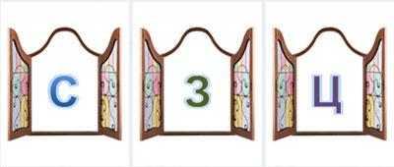
Сорока и совенок
Для игры нужна картинка с изображением совенка и сороки, листочки дерева, вырезанные из бумаги, на обороте которых имеются картинки продуктов с разными звуками.
Для начала познакомьте ребенка с совенком и сорокой, расскажите о них. Потом покажите малышу изображения на листочках и преложите ему выбрать птичкам те продукты, в названии которых присутствуют звуки «с» и «з». При этом нужно произносить вслух названия этих продуктов.
Сладкоежки
В помощь понадобится картинка с изображением девочки и мальчика либо куклы, вырезанные из плотной бумаги пирожные, на обратной стороне которых много предметов, в чьих названиях есть звуки «с» и «з».
Девочка с мальчиком очень любят пирожные, наша задача — угостить их. При этом требуется произнести название картинки, выговаривая чисто звуки «с» и «з». Если звуки будут звучать неправильно, то пирожные не достанутся детям, и они останутся без сладкого, поэтому нужно очень стараться.
Цветочная поляна
Для этой игры также нужна картинка с изображением двух девочек на полянке, вырезанные из бумаги цветочки, на обратной стороне которых изображены предметы, в чьем названии присутствуют звуки «с» и «з».
Как играть: необходимо помочь девочкам посадить цветочки на полянку, но при этом требуется правильно произнести звуки «с» и «з» в словах, иначе полянка останется некрасивой.
Он-они
Эта игра научит ребенка не только правильно произносить звуки, но и склонять слова. Взрослый начинает, ребенок продолжает. Например: Он закричит, и они закричат.
Он сядет, и они… (сядут).
Он залезет, и они… (залезут).
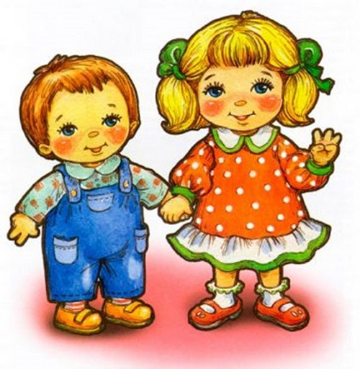
Он созреют, и они … (созреют).
Он запрыгает, и они … (запрыгают).
Он сорвет, и они … (сорвут).
Он заряжает, и они … (заряжают).
Он слезет, и они … (слезут).
Он зажмет, и они … (зажмут).
Он встанет, и они … (встанут).

